实验指导书

实验课程： 电子商务概论
编写教师： 胡雷
适用专业： 电子商务
编写日期：

目录

实验1 商务信息的检索及电子商务网站分类 3
实验2 web服务器、FTP服务器和Email服务器的搭建 4
实验3 电子商务模拟 B2C 实验 4
实验4 电子商务模拟 C2C 实验 10
实验5 电子商务模拟 B2B 实验 13
实验6 网店推广的技巧 27
实验7 加密邮件和信息 28
实验8 网络银行和第三方支付平台的应用 34

实验1 商务信息的检索及电子商务网站分类
一、实验目的
1. 理解各种网络信息检索工具的用法。
2. 掌握如何在因特网上查找各种有价值的商务信息，应用搜索引擎的高级搜索技巧来查找网络商务信息。
二、实验内容
1. 学习各种网上查询信息的方法。
2. 进入几个主要的搜索引擎，按技巧和步骤查找商务信息。
四、实验步骤
1.利用搜索引擎进行精品网站检索与分析
（1）利用百度(www.baidu.com)或必应(www.bing.com)等搜索引擎检索功能，查询有关产品的市场信息，选出四个代表性网站。
- 提供该产品的行业资讯
- 提供该产品相关的公司信息；
- 提供该产品的相关知识
- 提供该产品的供求信息。
（2）通过分析比较代表性网站，填写产品代表性推荐表，如下
网站名称 | 网址 | 主要栏目与特色 | 网站Logo
2. 利用百度(www.baidu.com)或必应(www.bing.com)等等搜索引擎查询某一产品（如，手机，服饰）的门户网站，并对该网站进行截图，该网站应该包括：产品品牌、行情或产品测评信息、厂家信息等。
3.根据搜索结果向顾客推荐某一品牌的某一产品，从价格、性能参数、品牌等角度说明理由，完成推荐产品详情表。
产品名称： |  | 价格：
适用客户： |  | 厂家：
推荐理由：
4.通过互联网搜索且结合电子商务分类标准，认为那些是B2C\B2B\C2C\C2B\B2B2C\O2O网站（对各类型分别找出2个以上的代表网站）。
五、实验注意事项
1.搜索引擎的内容不一定是你要的，结果非常多，需要自己根据相关知识来判断
2.注意理论结合实践
六、思考题
1.按照电子商务的发展趋势未来实体零售店会消亡吗？为什么？
2.你认为电子商务未来模式会是怎么样的？
3.完成教材P27第五题技能实训题。

实验2 web服务器、FTP服务器和Email服务器的搭建
一、实验目的
1. 理解各种服务器搭建的方法。
2. 掌握如何在因特网上搭建web服务器、FTP服务器和Email服务器。
二、实验内容
1. 搭建web服务器
2. FTP服务器
3. Email服务器
相关素材请点击这里下载：https://share.weiyun.com/5nj3UPO
四、实验步骤
（1） web服务器工具（01webServer）搭建一个简单的网站，能够使其网站运行起来，然后截图。
使用记事本创建一个网页，网页标题是：我的第一个网站。网页内容：欢迎你来到我的个人网站，我的学号是XXXXXX，姓名是XXX。然后把你的IP地址告诉另一个同学，让他访问你的网站。
（2）利用小巧FTP服务器（02FTPserver）工具搭建一个简单的FTP站点，能够使用FTP客户端工具（03FlashFXP5.4.0.3960）连接FTP服务器传输文件，成功后然后截图。
使用FTPserver搭建一个FTP服务器，然后通过FlashFXP软件或者直接连接FTP服务器，传输文件，把你的IP地址告诉另一个同学，让他连接你的FTP服务器上传下载一个文件试一试。
（3）利用Email软件（04邮件服务器）安装搭建一个Email服务器，设置邮箱等信息，发送一封邮件给创建的新的邮件地址。
下面是破解配置过程：
破解过程（只能用于学习研究）：
- 首先把破解文件夹中的admin.exe文件粘贴到C:\program files\Magic Winmail\admin目录下，覆盖原文件。
- 接着把破解文件夹里面的license.cfg、MailCtrl.exe、MailSerzlj.exe和Winmail.reg文件粘贴到C:\program files\Magic Winmail\server目录下，覆盖源文件，然后双击Winmail.reg文件，点击是即可。
- 打开C:\program files\Magic Winmail\server\webmail\inc目录，找到reguser.php文件，在该文件上方【右击】选择“打开方式”，在打开方式中选择记事本方式打开。用记事本打开后按Ctrl+F组合键在弹出的查找内容中输入$usertotal = $register_user_total，点击查找，找到后在该文字后面加上“+200”，即把原来的
“$usertotal = $register_user_total”变成了
“$usertotal = $register_user_total+200”，接着继续按Ctrl+F组合键在弹出的查找内容中输入if ($xml->CheckUser($info['user']) == 0)，找到该内容，把“if ($xml->CheckUser($info['user']) == 0)”和下面一行的“return -1;”内容直接删除即可。
——————————————————————————————————
配置过程：
1、首先在开始菜单中找到Magic Winmail 服务器程序，打开它。
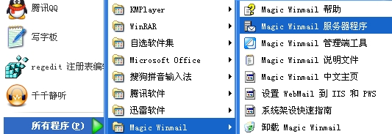
2、然后开打桌面的Magic Winmail 管理端工具程序。接着输入密码进入管理界面。
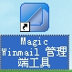
3、首先点击界面左侧的系统设置左边的加号，展开菜单。
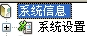
4、点击系统服务，如果右边的服务名称下面的内容全部都是绿色，说明没有问题，如果有红色的说明安装的服务有冲突。
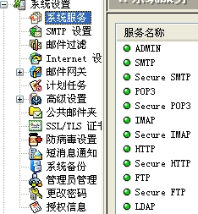
5、点击SMTP设置，如图填写下列信息：
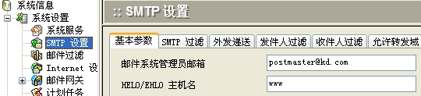
6、接着点击域名管理
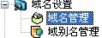
7、点击下面的新增按钮。
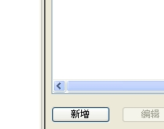

8、在基本参数选项卡中输入你的域名，例如kd.com
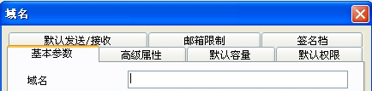
9、在选择高级属性选项卡，勾选允许通过Webmail注册邮箱即可。
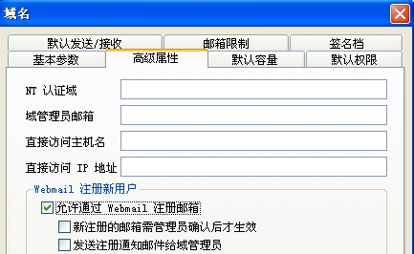
到目前为止服务器的设置完成。

你可以打开浏览器，输入http://你的域名（或者你的IP）：6080
例如我的电脑IP是192.1681.2.120
我可以在打开浏览器输入http:// 192.1681.2.120：6080
即可打开邮箱的登录和注册页面了！

五、实验注意事项
1.这个过程比较复杂需要每一步谨慎操作。
2.注意理论结合实践
六、思考题
1.搭建的web服务器可以运行ASP程序，那可以运行PHP程序吗？
2.我们可以用上述方式搭建一个ftp服务器在互联网上吗？

实验3 电子商务模拟 B2C 实验
一、实验目的
1.了解一个电子商务网站的布局。
2.了解怎样注册商城用户，体验系统中的商城。
3.了解怎样根据类别搜索产品。
4.了解怎样购买商品，体会电子交易。
二、实验内容
1.注册商城用户。
2.登录系统主界面，了解网站布局。
3.查看商品类别，并根据类别搜索商品。
4.购买商品，体会系统中的电子交易。
5.到在线考试模块练习有关本次实验的知识点，再次巩固实验效果。
四、实验步骤

我们以平常接触较多的 B2C 商城为例，当老师布置好一节 B2C 课程时，学生登录主界 面点击上课进入课堂，商城管理员角色的学生主要负责把商城布置好。商城用户登录后，点击“进入课程”进入下图 2-2-1-4-1 所示界面。

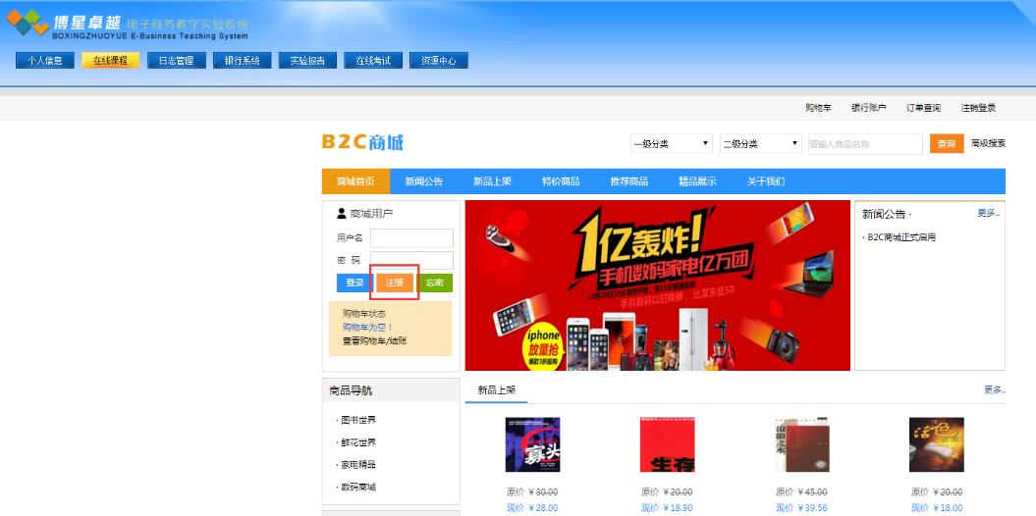

图 2-2-1-4-1 B2C 商城用户登录成功界面 点击 “注册”进行用户注册。如图 2-2-1-4-2 所示。
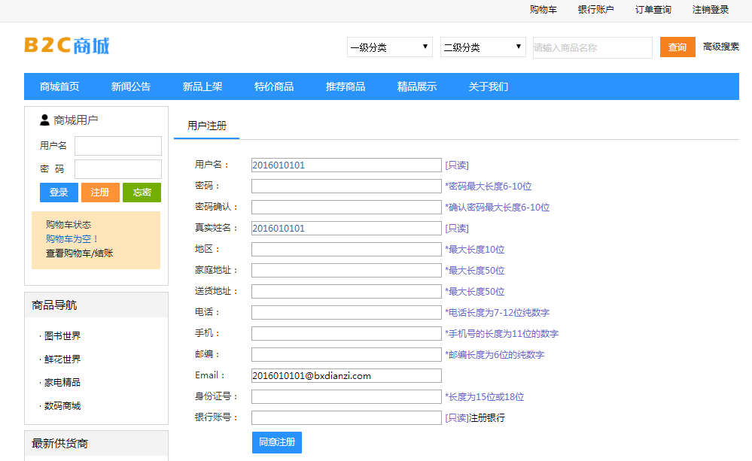

图 2-2-1-4-2 商城用户注册 首先注册银行账号，才能进行用户注册。点击“注册银行”进入下图 2-2-1-4-3 所示界
面。
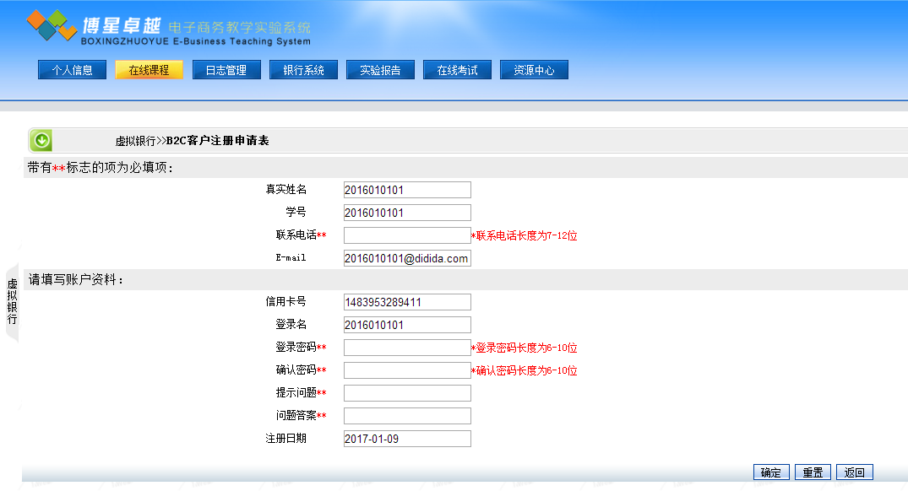

图 2-2-1-4-3 注册 B2C 银行
注册银行成功后，方可注册 B2C 商城用户。成功注册后，返回首页登录。登录成功界 面如下图 2-2-1-4-4 所示。
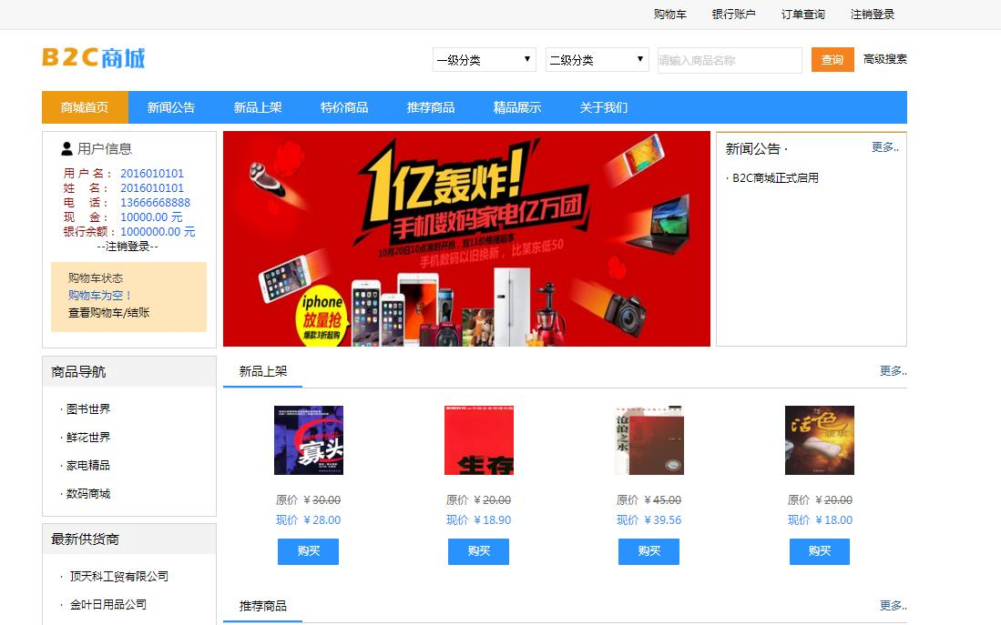
图 2-2-1-4-4 商城用户登录商城成功界面

首先我们可以了解这个 B2C 网站的整体布局，占去页面大部分地方的是商品展示区， 分为新品上架，推荐商品，特价商品，精品展示。这样的布局便于消费者再次方便的进行购买。

而左边便是商品类别,消费者可以根据商品类别来查找自己要购买的商品。系统模拟商 品分类有以下图书世界、鲜花世界等，大类下又分为不同的小类 ，比如图书世界下分为经
济 、管理 、小说 等 ， 我们在购买时可以选择查询、或根据分类找到相应的商品 ，导航 栏如图 2-2-1-4-5 所示：

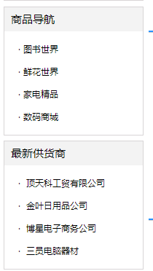

图 2-2-1-4-5

点击图书世界进入图书界面如图 2-2-1-4-6。

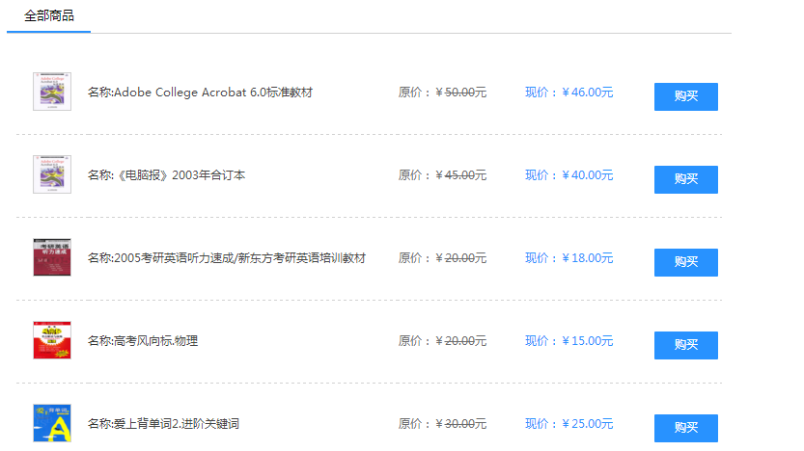

图 2-2-1-4-6

选中一本书点击书名进入熟的详细介绍界面如图 2-2-1-4-7。

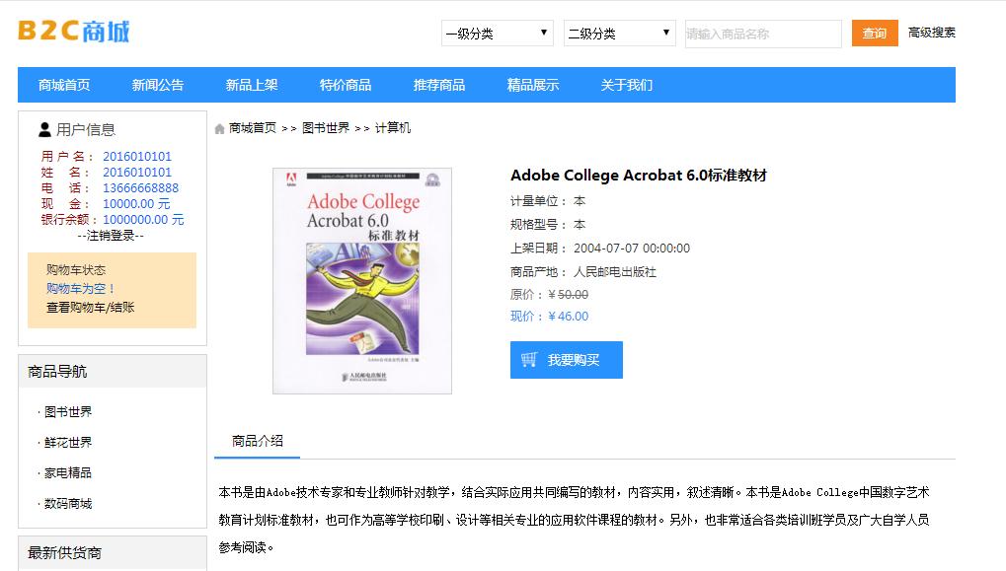

图 2-2-1-4-7

确定这本书要购买后点击【我要购买】进入购物车如图 2-2-1-4-8。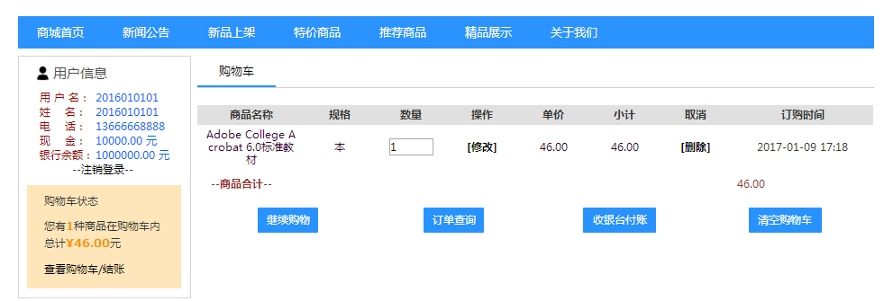

图 2-2-1-4-8

修改数量后可以选择继续购物、查询定单、或直接到收银台付账 ， 如果不想购买此商 品可以点击【删除】按钮从购物车里删除此商品 。
在此点击“收银台付账 ”进入付账模式选择界面如图 2-2-1-4-9 所示：

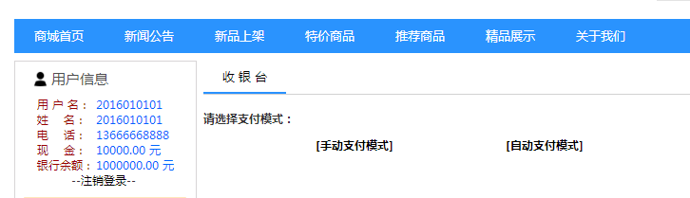
图 2-2-1-4-9

手动支付模式：点击【手动支付模式】按钮进入手动支付模式界面如图 2-2-1-4-10 所 示：
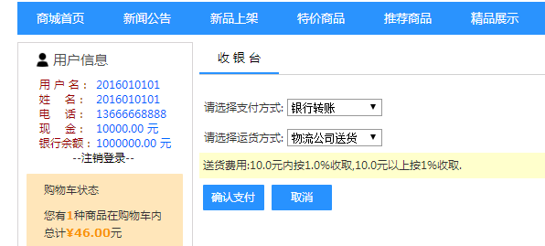
图 2-2-1-4-10
选择支付方式为“ 银行转帐 ”运货方式为“ 物流公司送货 ”后点击【确认支付 】

按钮进入银行支付界面如图 2-2-1-4-11 所示。

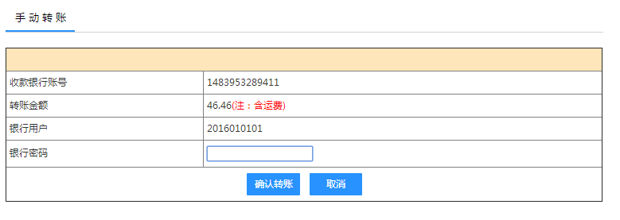

图 2-2-1-4-11

输入商城用户密码后点击【确认转账】按钮，转账成功。等待商城处理定单后物流公司 送货。
自动支付模式：点击 【自动支付模式】按钮进入自动支付模式界面，如图 2-2-1-4-12

所示：

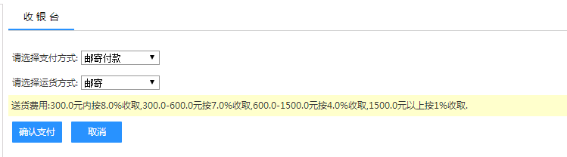

图 2-2-1-4-12

选择支付方式为“邮寄付款”运货方式为“邮寄”后点击【确认支付】按钮进入自动支 付转帐成功， 需要用户到邮局邮寄货款给商城等待商城定单处理后邮寄回商城用户所购买 商品，至此，商城用户购买完成。

五、实验注意事项
1.通过查询日志查看自己实验的完成情况。
2.学生完成实验以后，填写主界面的实验报告并提交老师，以备老师批阅。
3.系统会自动根据学生所完成的操作自动进行打分，并且老师可以修改。

六、思考题
B2C的一般购物流程是什么样的呢？

实验4 电子商务模拟 C2C 实验
一、实验目的
1.了解 C2C流程的含义。
2.熟悉 C2C流程。
3.分析 C2C 拍卖流程和 C2C 一口价流程的区别与联系
二、实验内容
1.登录博星电子商务教学系统，按照分配的小组，参考实验说明书进行实验。
2.各小组配合，根据日志提示进行 C2C 一口价流程。
3.完成实验流程，填写实验报告，并提交给老师。
四、实验步骤
1.出售方

当老师部署好一节课程时，学生登录系统主界面以后，点击“进入课堂”进入 C2C 商 城，点击主页面的“注册”进行注册，然后登录，进入如下图 3-3-1-4-1 所示界面。
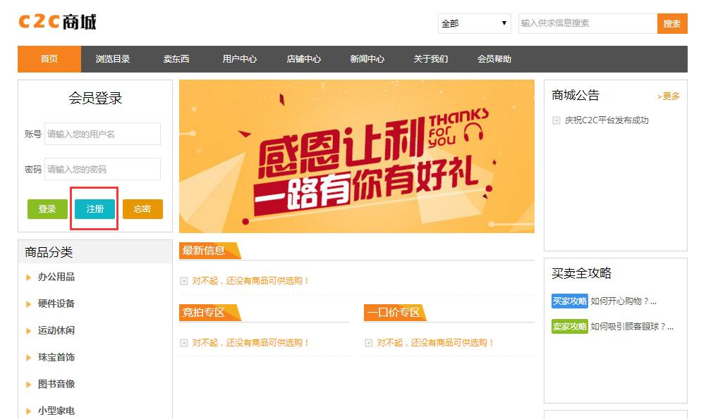

图 3-3-1-4-1

填写注册信息，完成商城用户的注册。如图 3-3-1-4-2 所示。

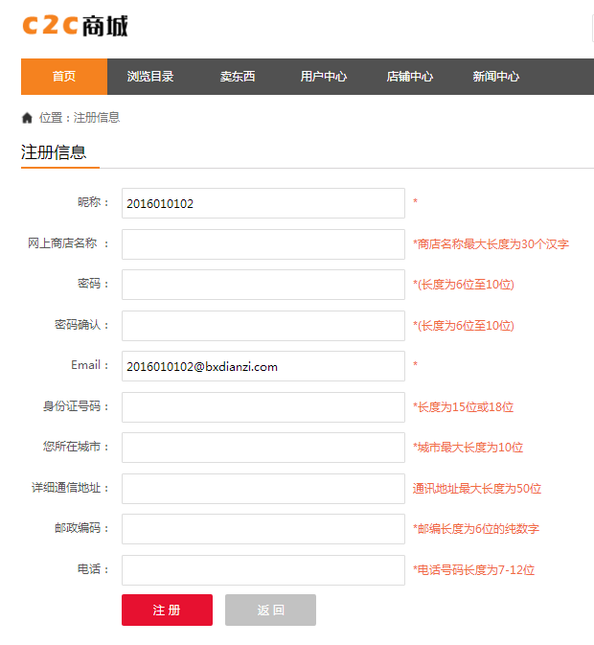

图 3-3-1-4-2

注册完成后，登陆，并点击“进入我的后台”进入后台以后，点击界面上方的“卖东西” 添加要拍卖的商品，如下图 3-3-1-4-3 所示。

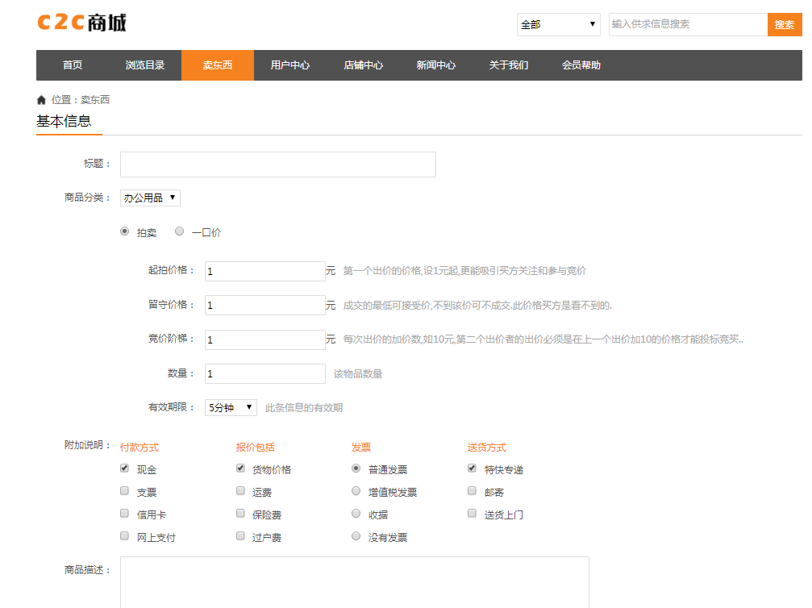
图 3-3-1-4-3

填写商品的名称，选择出售方式为一口价，填写价格等等信息，点击本页面底下的“确 定”，添加一口价商品成功。并且可以继续上传商品。
2.购买方 商品添加成功后会显示在前台页面，购买方登录系统主界面以后，同样需要注册 C2C
会员，然后登录，登录以后就可以看到有人发布的商品信息。点击商品名称进行一口价购买。 如下图 3-3-1-4-4 所示界面。
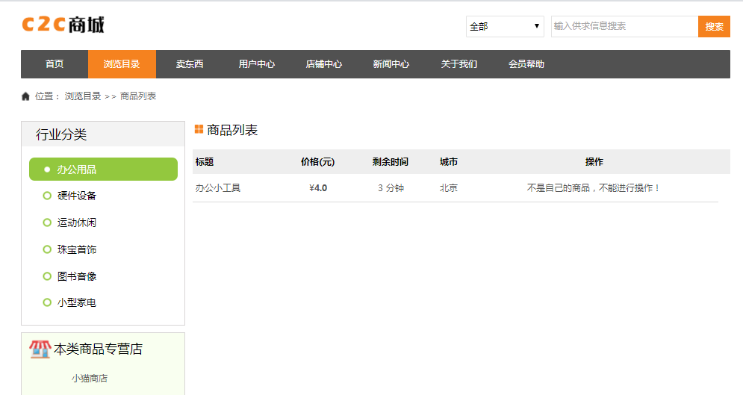

图 -3-1-4-4

在一口价页面中，显示了商品的一口价价格以及剩余时间，在输入框中输入数量，点击

一口价，一口价信息发送成功。

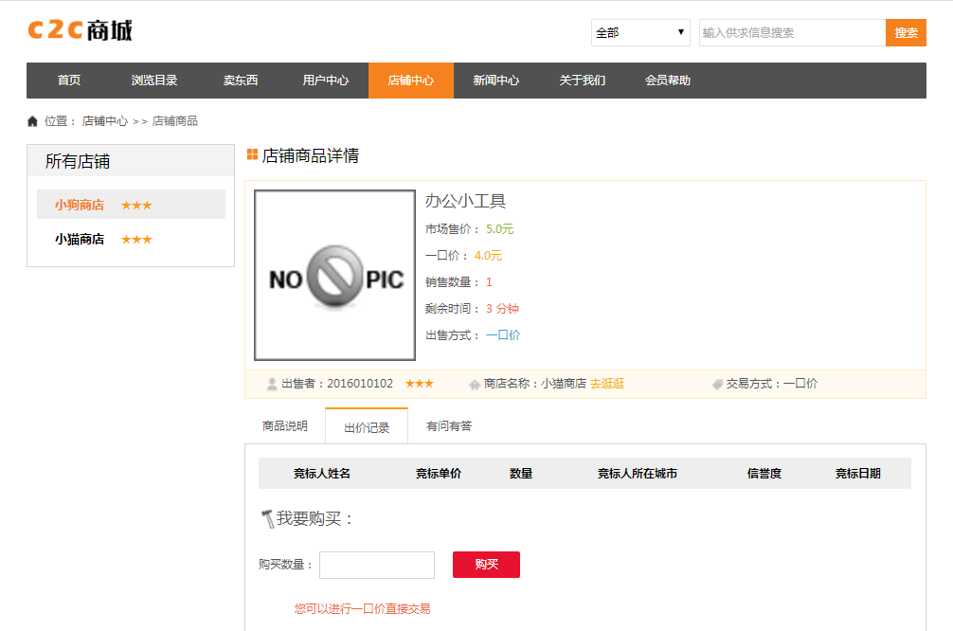

图 3-3-1-4-5

在这个页面上可以看到该商品销售剩余的时间，时间到了以后，就不能再进行购买了。

五、实验注意事项
1.这个过程比较复杂需要每一步谨慎操作。
2.注意理论结合实践
六、思考题
C2C一般购买流程是怎么样的？

实验5 电子商务模拟 B2B 实验
一、实验目的
1.了解 B2B 交易模式的意义。
2.掌握 B2B 交易流程。
3.思考 B2B 交易模式与 B2C 交易模式的区别。
二、实验内容
1.登录博星电子商务教学系统，按照分配的小组，参考实验说明书进行实验。
2.各小组配合，根据日志提示进行 B2B 正常交易流程。
3.完成实验流程，填写实验报告，并提交给老师。
四、实验步骤

在进行 B2B 交易模拟实验正式购买流程之前，有一些准备工作需要先做。

1.企业用户销售方 企业用户销售方，登录以后，首先添加商品，发布供应消息。具体操作见下面所述。 企业用户登录以后，进入下图 3-2-1-4-1 所示界面，点击注册，进行用户账号注册：
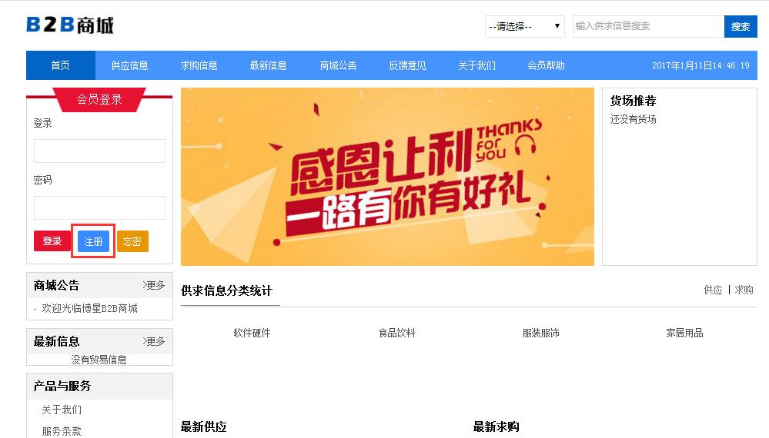

图 3-2-1-4-1

在账号注册时，同 B2C 商城用户操作一样，首先要注册银行，如图 3-2-1-4-2 所示。注 册商城用户，然后再登录。注册完成登录以后，可以进入后台。
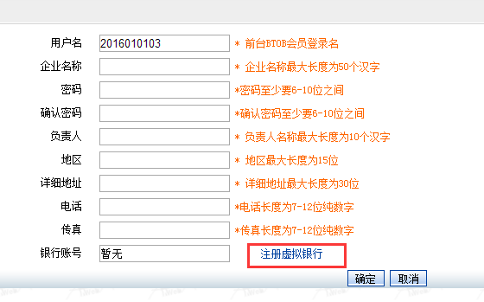
图 3-2-1-4-2

注册完成登录以后，可以进入后台。

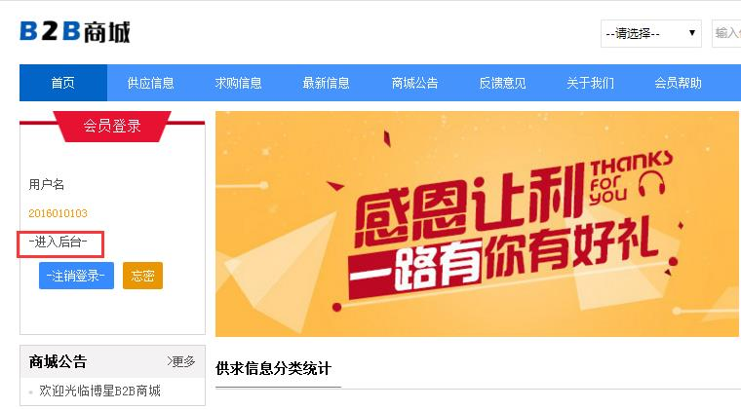
图 3-2-1-4-3

点击“产品管理”，查看所有的产品。

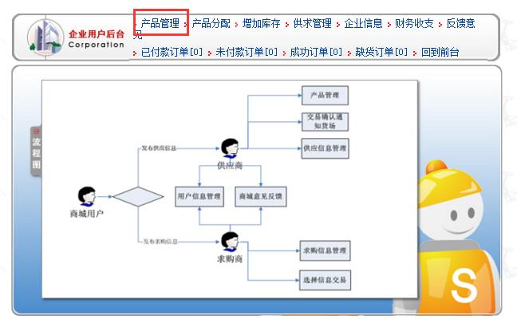

图 3-2-1-4-4

如果没有产品，系统会提示添加产品，如图 3-2-1-4-5 所示。

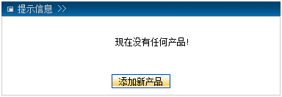

图 3-2-1-4-5

按照提示完成产品添加，如图 3-2-1-4-6 所示。

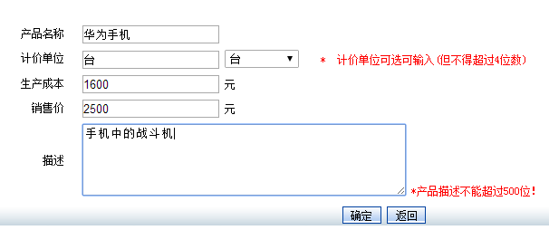
图 3-2-1-4-6

产品添加完成后，此时库存为 0，这里需要对库存进行调整。点击“调整”，如图 3-2-1-4-7

所示。

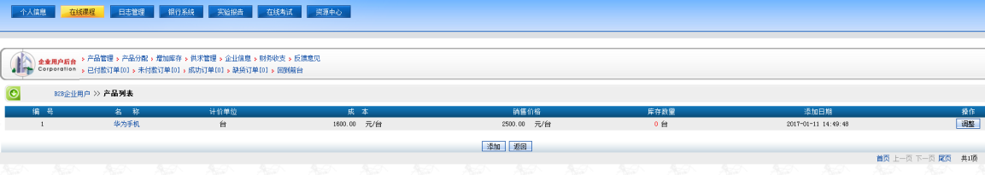
图 3-2-1-4-7

点击“增加库存量”，为添加的产品增加库存，如图 3-2-1-4-8 所示。

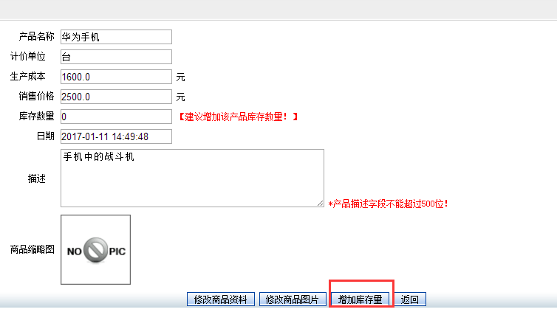
图 3-2-1-4-8

然后点击“增加库存量”就可以对库存数量进行修改了，如图 3-2-1-4-9 所示为修改库

存后的结果。

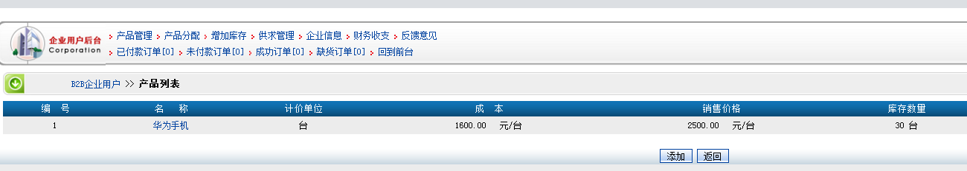
图 3-2-1-4-9

2.货场

企业在将产品分配到货场之前，首先需要货场用户对货场进行注册。如图 3-2-1-4-10 所 示，货场用户登陆账号，对货场进行注册。

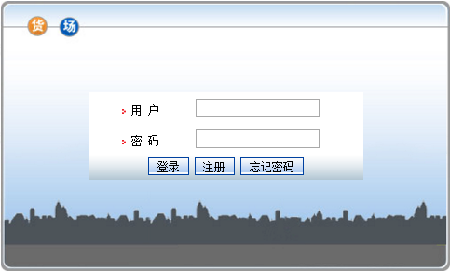

图 3-2-1-4-10

和 B2C、B2B 一样，注册信息时，需要先注册虚拟银行。如图 3-2-1-4-11 所示。

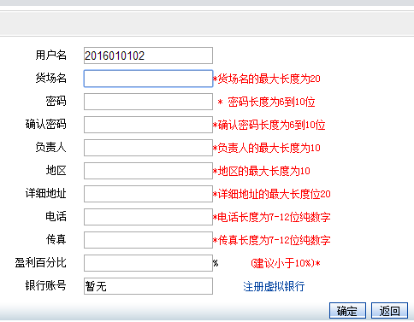

图 3-2-1-4-11

填写虚拟银行信息，完成虚拟银行的注册，如图 3-2-1-4-12 所示，再完成货场的注册后，

企业用户就可以将产品分派到注册好的货场了。

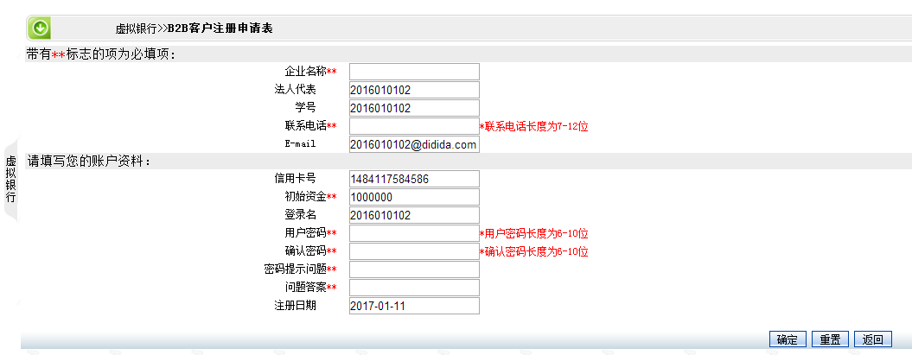

图 3-2-1-4-12

3.企业用户销售方 点击“产品分配”，将会把添加好的产品分配给同组已经注册好的货场。如下图 3-2-1-4-13
所示界面。

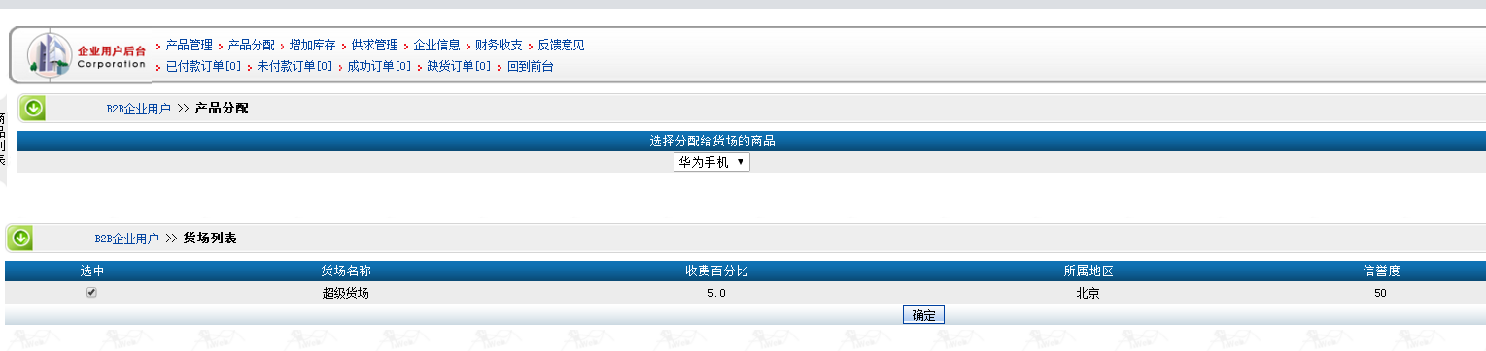

图 3-2-1-4-13

先在商品列表处选择要分配的商品，选择好以后，货场列表会列出该小组的所有货场， 选择想要分配的货场，确定以后，可以分配产品到货场里去，以供货场销售。形象一点来说， 这个过程就是现实生活中，将生产的商品放到商场里去，供消费者购买。
当然我们可以随时调整供往货场里货物的数量。点击“增加库存”，如下图 3-2-1-4-14

所示。

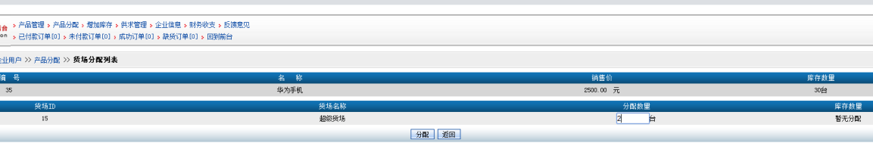

图 3-2-1-4-14

点击“分配”将产品分配至货场。把货物分配好以后，点击“供求管理”发布供应信息， 只有发布了供应信息，购买者才能在商城进行购买。点击“供求管理”进入下图 3-2-1-4-15 所示界面。
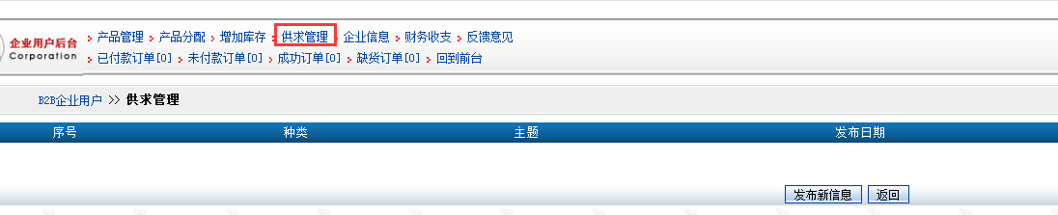

图 3-2-1-4-15

点击“发布新信息”，发布新的供求信息。

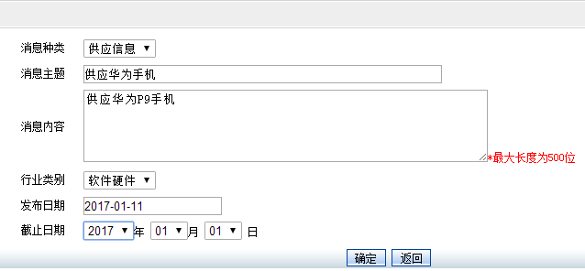

图 3-2-1-4-16

点击“确定”以后，进入下图 3-2-1-4-17 所示界面。

图 3-2-1-4-17 注意选择一个产品，这样才能正确的将信息发布出去。 信息成功发布以后，需要同小组的商城管理员审核此信息，只有通过审核的信息，才能
在商城首页显示。

4.商城管理员

商城管理员登录以后，点击供求管理审核企业用户提交的信息。如下图 3-2-1-4-18 所示。

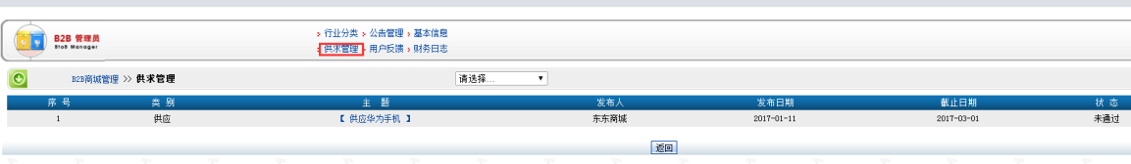
图 3-2-1-4-18

点击供求信息的主题对该信息进行审核。

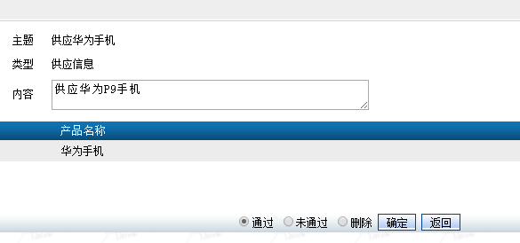

图 3-2-1-4-19

商城管理员通过信息后，企业供货方登陆商城，可以在供求管理中，看到自己的供应信 息已经被管理员通过的消息状态，如图 3-2-1-4-20 所示。
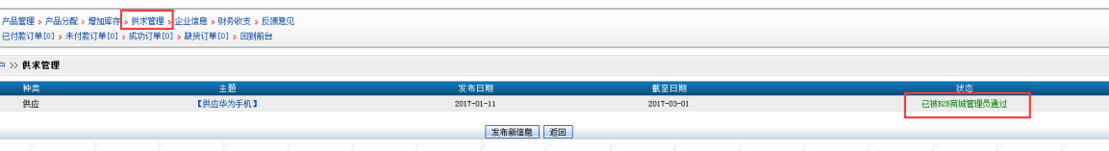

图 3-2-1-4-20

5.企业用户购买方 企业用户买方登录以后，依然先要注册银行，注册企业用户，注册完成后，登陆商城可
以看到商城的供应信息。如下图 3-2-1-4-21 所示界面。

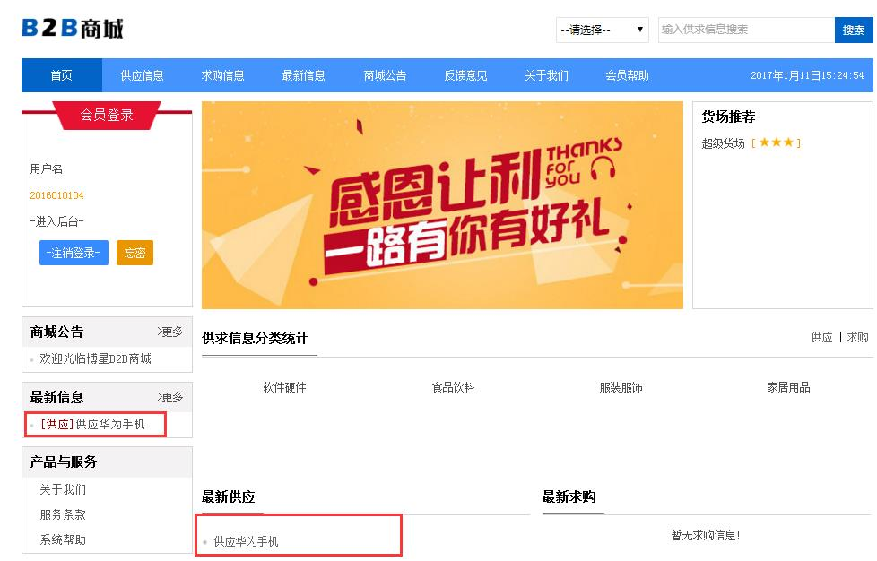

图 3-2-1-4-21

点击此供应信息可以购买商品，如下图 3-2-1-4-22 所示。

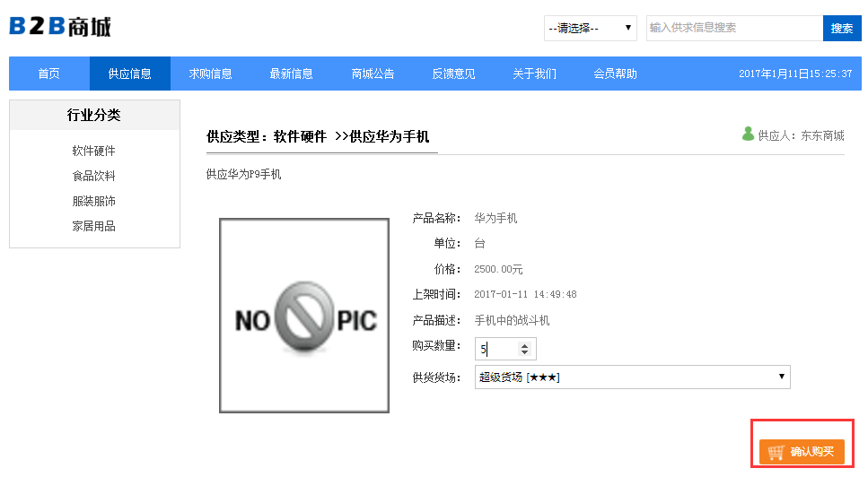

图 3-2-1-4-22

点击“确认订购”进行购买。 购买以后，系统会自动给该商品的发布者发送一封邮件，提醒发布者进入 EDI 进行下
一步操作。

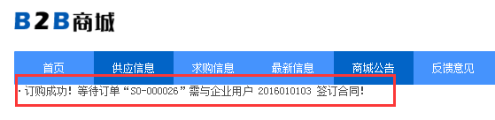

图 3-2-1-4-23

6.企业用户销售方

企业用户销售方，登陆账号后，可以看到购买方的邮件提示，如图 3-2-1-4-24 所示。

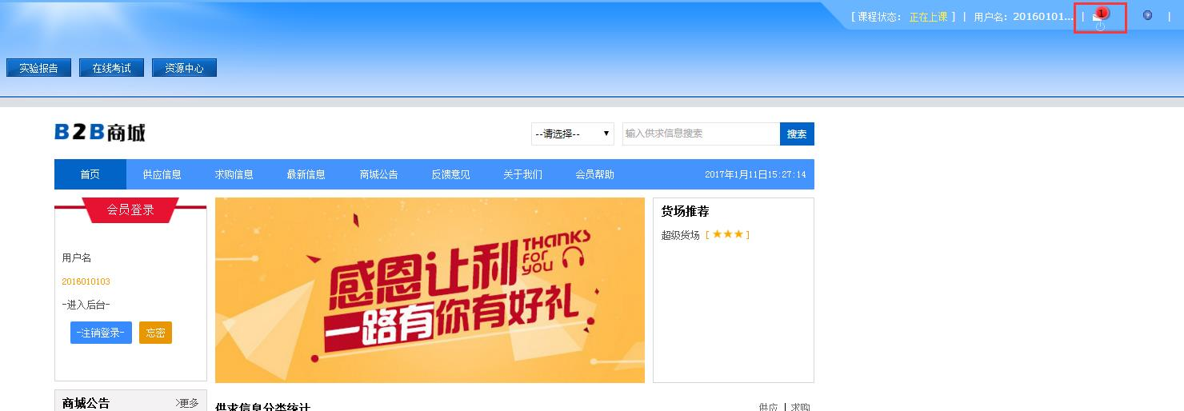

图 3-2-1-4-24

点击查看邮件内容，如图 3-2-1-4-25 所示。

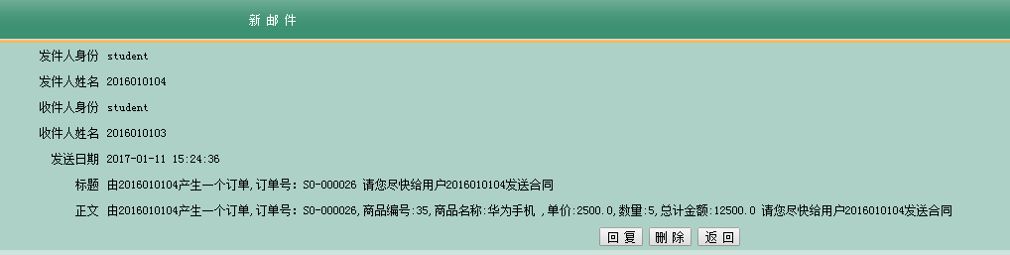

图 3-2-1-4-25

在确定了企业购买方需要采购的信息内容后，供应方需要“进入课堂”页面的“EDI” 里的电子合同开具合同并且发送给企业用户购买者。如下图 3-2-1-4-26
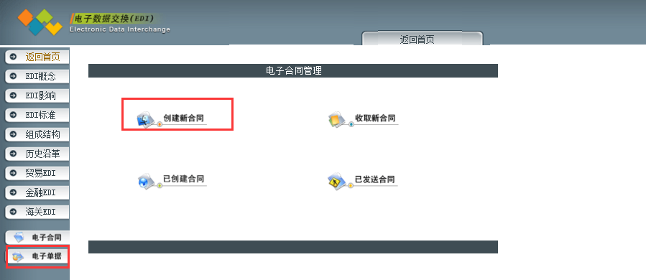

图 3-2-1-4-26

根据采购信息邮件，编写合同内容，内容完成后，选择“发送”。

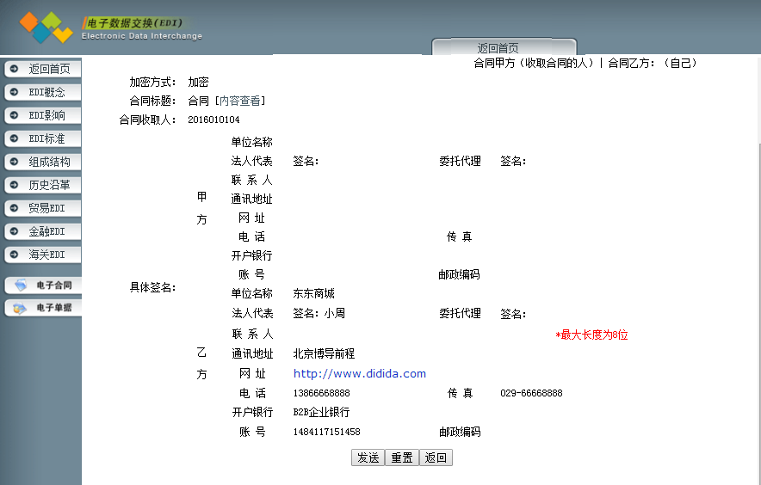
图 3-2-1-4-27

成功发送以后，系统会给企业用户购买方发送一封邮件，提示购买用户进入 EDI 收取 合同。
企业用户购买方点击自己操作主界面的 EDI 进入 EDI 中心，再点击“电子合同”进入 下图 3-2-1-4-28 所示界面。

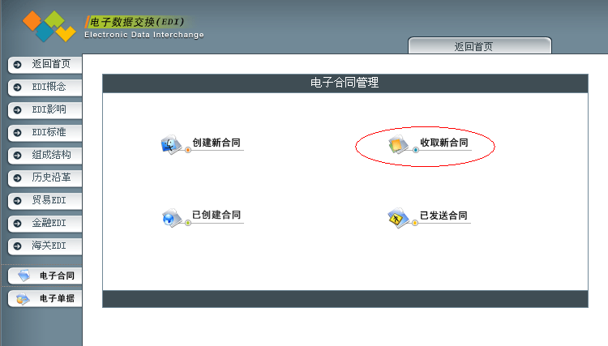

图 3-2-1-4-28

点击“收取新合同”收取了刚才企业用户销售方发送的合同，成功收取并回复以后，合 同会转到该货物存放的货场进行处理。
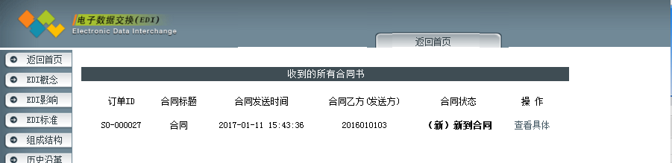

图 3-2-1-4-29

7.货场

货场用户登录以后就可以看到转交过来的订单。如下图 3-2-1-4-30 所示。

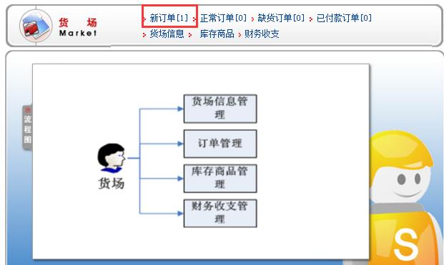
图 3-2-1-4-30

点击“确定”督促企业用户购买方付款。

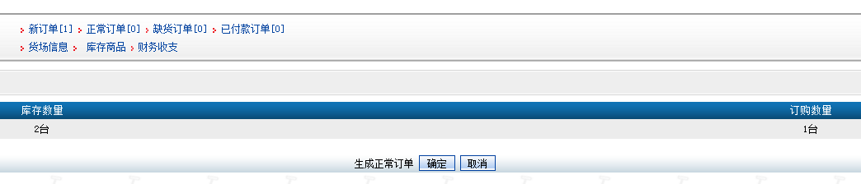
图 3-2-1-4-31

此时，订单转交到企业用户购买方，如下图 3-2-1-4-32 所示。

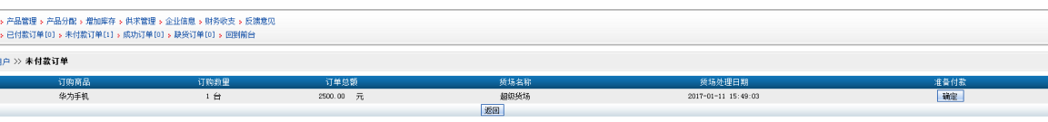

图 3-2-1-4-32

企业购买用户收到订单提示后，对订单进行付款，付款完成后，在“进入课堂”EDI

界面，点击“创建新单据”进入下图 3-2-1-4-33 所示界面。系统会自动选出订单号，选择相

应的订单号并填写单据以后，点击“发送”，单据发送成功。

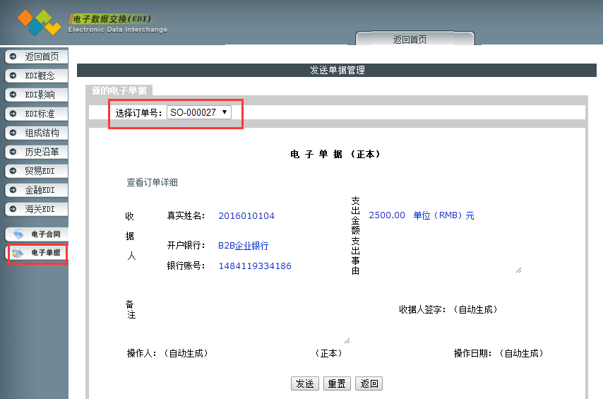

图 3-2-1-4-33

当单据发送成功以后，货场就会收到，然后进行发货，如下图 3-2-1-4-34 所示界面。

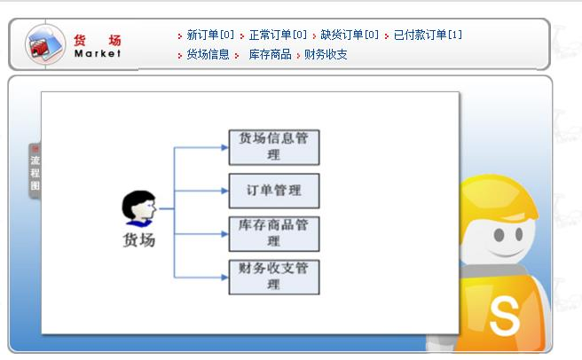
图 3-2-1-4-34

点击“确定”发货。发货成功以后，企业用户购买方就可以查看发票回执并收货了。

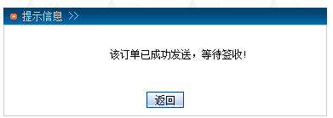

图 3-2-1-4-35

此时，企业用户购买方点击“产品管理”就可以看到商品已经成功购买。如下图 3-2-1-4-36

所示界面。

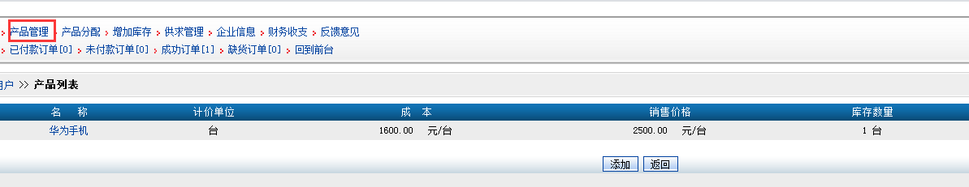

图 3-2-1-4-36

此时 B2B 一个正常购买流程完成 。

五、实验注意事项
1.这个过程比较复杂需要每一步谨慎操作。
2.注意理论结合实践
六、思考题
B2B一般购物流程是什么样的呢？

实验6 网店推广的技巧
一、实验目的
1. 掌握网店的营销技巧
2. 用相关的网络营销知识对自己开设的网店进行营销
二、实验内容
1. 装饰自己的网店
2. 网店营销
3. 营销效果
三、实验步骤
（一）任务1：装饰自己的网店
1.通过实践与设计，学会制作店标；
利用素材，选择其中一类或多类，设计商店名称，根据不同平台的要求设计店标。
2．掌握商品分类管理的办法；
对店铺商品进行分类管理，按照种类或价格进行划分。
3．学会写店铺公告与活用推荐位。
写作店铺公告：按以下几类形式写好店铺公告，将最重要的东西，以最简单的文字描述；最新促销信息和商品广告；店铺里卖什么？有哪些优势？作为卖家的宣传窗口，写上自己的开店宗旨，自己的故事等；在推荐位上，推荐6件有竞争优势或热门的商品，一定要美观清晰的图片。
（二）任务2：网店推广
1．准备为店铺做如下友情链接：
（1）与我的网站相关的店铺：
（2）与我的网站互补的店铺：
（3）本行业店铺
（4）生意链上游店铺：
（5）生意链下游店铺：
2．将我的店铺登录到任一搜索引擎中相应的目录下。
3.其他营销方式。如博客、BBS等。
4. 把自己的网店中插入流量统计软件。如：数据专家CNZZ、51YES等，如图13所示为数据专家CNZZ的界面。

（三）任务3：营销效果
1.通过流量统计软件查看自己网店的流量。
2.通过销售量来统计营销效果。
四、实验要求
1．按照上面的步骤，对网店进行装饰。
2. 对自己的网店进行营销推广（注意软文营销的技巧）。
3．为某企业或自己的淘宝店铺写出网络促销方案。

实验7 加密邮件和信息
一、实验目的
1. 理解对称加密和非对称加密的方法。
2. 掌握如何在进行数字签名和邮件加解密。
二、实验内容
1. 加密邮件
2. 加密信息
3. 生成数字签名
四、实验步骤

- 生成密钥
- 从工具箱下载PGP8.1到本地主机中，并安装（安装过程中需要重启系统，具体步骤参照安装包中说明文档）。安装完成后运行PGPkey：开始-程序-PGP-PGPkeys，如图1.1所示。
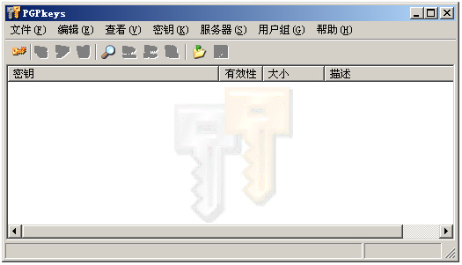
图1.1
- 点击工具栏的钥匙图标，启动PGP密钥生成向导，如图1.2所示。
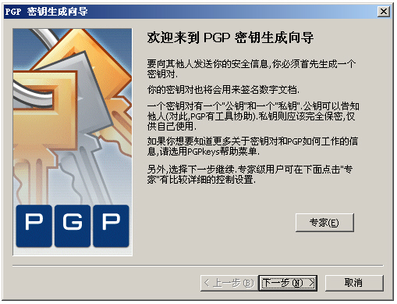
图1.2
- 点击下一步，进入分配姓名和电子邮箱界面。输入姓名和一个真实有效的Email地址(此邮件地址会在下面的实验中使用到)。
- 点击下一步，进入分配密码界面；输入至少8位字符长度的密码，如图1.3所示。
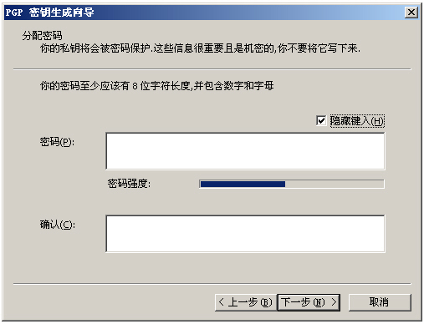
图1.3

- 点击下一步，进入密钥生成进程界面，等密钥生成后点击下一步，完成密钥的生成，如图1.4所示。
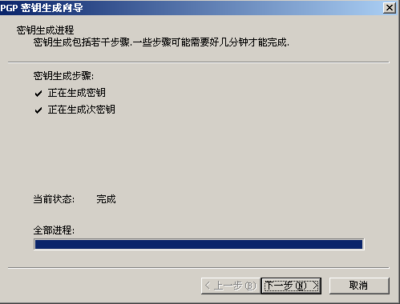
图1.4

- 打开PGPkeys.exe，从开始-程序-PGP-PGPkeys；可以看到刚刚创建的密钥信息，如图1.5所示。
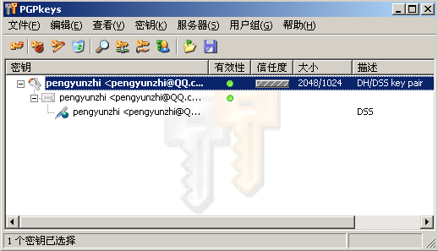
图1.5

- 文件加解密
- 在待加密的文件上单击右键，选择PGP-加密。弹出PGP外壳-密钥选择对话框，如图2.1所示。
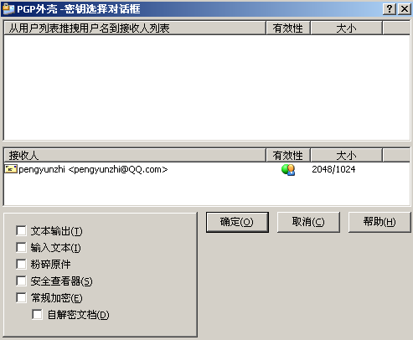
图2.1

- 选择刚创建的密钥，点击确定；PGP会对文件进行加密，并保存为.pgp的加密文件，如图2.2所示。
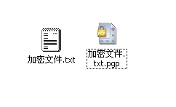
图2.2

- 要查看加密后的文件，在加密后的文件上双击或者单击右键选择PGP-解密&较验；此时会要求输入密码。
- 正确输入文件加密密钥对应的密码，PGP解密文件并提示保存解密文件。
- 保存解密文件，并与原文件比较，如图2.3所示。
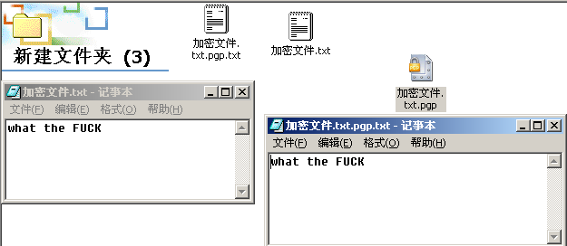
图2.3

- PGP加密邮件应用
- 查看PGPkeys中的PGP密钥，确保密钥的有效性为绿色有效，如图3.1所示。
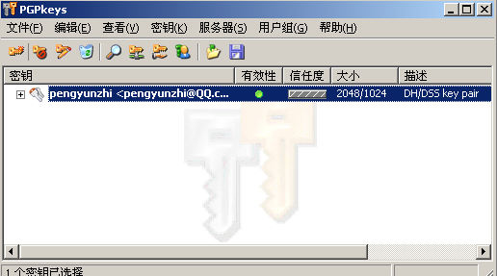
图3.1

- 启动OutlookExpress，开始-程序-OutlookExpress；配置OutlookExpress的电子邮件账户，添加创建PGP密钥时所用的邮箱账户，如图3.2所示。
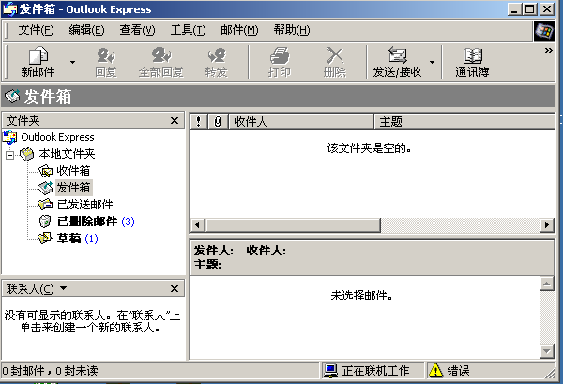
图3.2

- 点击工具栏的创建邮件按钮，打开新邮件窗口；填写收件人邮箱，此处用PGP密钥的邮件地址代替收件人邮箱地址，实际应用中填写真实收件人邮箱地址；并填写邮件主题、邮件正文；上述过程如图3.3所示。
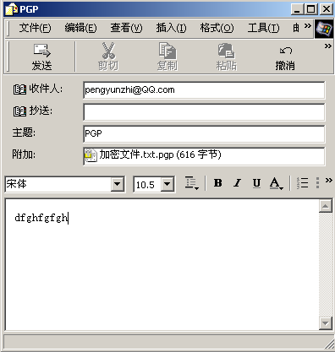
图3.3

- 按照前面第二部分文件加解密实验，将待发送的文件用PGP加密；然后将加密后的文件当做附件添加到邮件中，如图3.4所示。
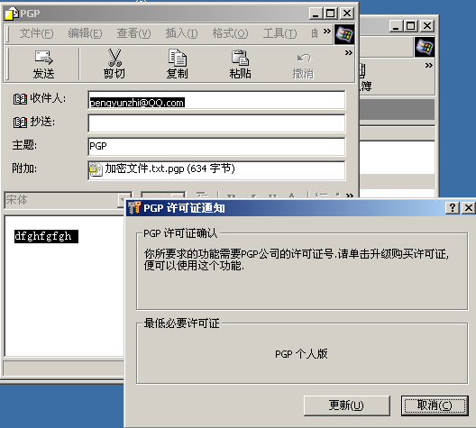
图3.4

五、实验注意事项
1.这个过程比较复杂需要每一步谨慎操作。
2.注意理论结合实践
六、思考题
1.生活中我们为什么没有使用该中加密方式加密邮件呢？
2.哪些地方会应用该加密方式？

实验8 网络银行和第三方支付平台的应用
一、实验目的
1. 理解网上银行的应用与第三方支付平台的功能。
2. 掌握网上银行的在线支付与自动缴费的方法。
3. 掌握用支付宝等第三方平台进行网上支付的过程。
二、实验内容
1. 网上银行的在线支付与自动缴费
2. 申请支付宝证书
3. 支付宝第三方支付平台付款
三、实验步骤
（一）任务1：网络银行的应用
选择几家银行进行模拟实习（看银行的演示部分）。
（二）任务2：支付宝第三方支付平台的付款方式的具体操作过程
1．支付宝账户余额付款
使用支付宝账户余额付款时，需要先向支付宝账户内充值。支付宝账户可以通过网上银行、快捷支付、充值码、邮政网汇e、话费充值卡等方式为支付宝账户充值。
支付宝余额付款的具体操作步骤如下：第一步，支付宝账户充值。首先单击“充值”按钮，然后，选择“网上银行”“快捷支付”或其他方式完成充值。第二步：使用支付宝余额付款：①拍下商品，使用支付宝余额付款；②进入支付宝收银台，选择“支付宝余额”付款；③输入支付密码；④付款完成。
2．支付宝网上银行付款
3．支付宝缴费过程
首先通过支付宝的“我的支付宝”功能，选择“生活服务”——“水电煤缴费”页面（如图26所示），选择缴费城市和缴费项目，然后认真逐项填写表单内容，确认信息后单击支付完成缴费。
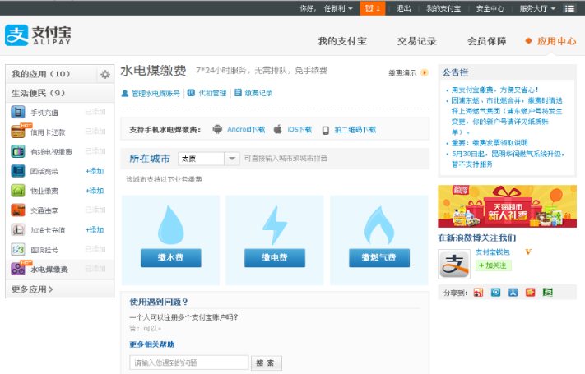
图26 支付宝缴费
4．支付宝的手机支付
手机支付指通过手机绑定一个支付宝账号并定制了手机支付服务，然后通过手机SMS短信向一个特定的SP短信特服号发送特定的短信指令，来完成转账、购物等的支付方式。
下面以手机支付宝使用蚂蚁花呗方式支付为例简要介绍手机支付功能（如图27所示）。
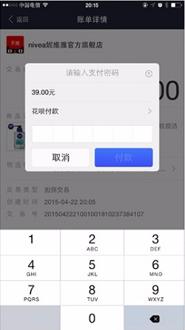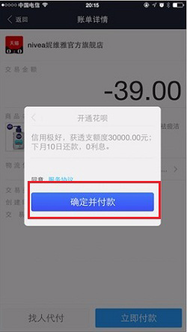
图27 手机蚂蚁花呗支付方式
（1）付款时可选择“蚂蚁花呗”支付，输入六位支付密码付款，如未签约会出现开通蚂蚁花呗的弹出页面介绍蚂蚁花呗，并且默认同意签约。
（2）点“确定并付款”即完成支付和蚂蚁花呗签约。
（3）若在蚂蚁花呗介绍页面不签约付款可选择返回支付页面，选择其他支付工具完成付款。
四、实验要求
1．选择1-2家网上银行，对其业务、流程、特点、进行比较分析
2. 登录支付宝或淘宝网进行支付宝账户的注册及收付款缴费操作，要求：
（1）登录支付宝余额付款的演示界面，学习使用支付宝付款的流程。
（2）使用电子邮件地址或者手机号码注册支付宝账户。
（3）在支付宝账户内充值，并使用支付宝账户余额或者网上银行等方式完成缴费及网上购物的付款过程。
（4）理解支付宝的余额宝与招财宝业务，并试着完成招财宝预约及查询的具体操作。
3．选择另外两家第三方支付企业，如快钱网、网银在线等，对其业务的特点、功能、流程进行比较分析。

